

TECHNISCH-NATURWISSENSCHAFTLICHE GESELLSCHAFT BIEL

SOCIÉTÉ DES SCIENCES ET TECHNIQUES BIENNE

Einladung zum Besuch des

Centre Dürrenmatt Neuchâtel

**Dienstag, 13. Mai 2025, 15:00 Uhr, Neuenburg**

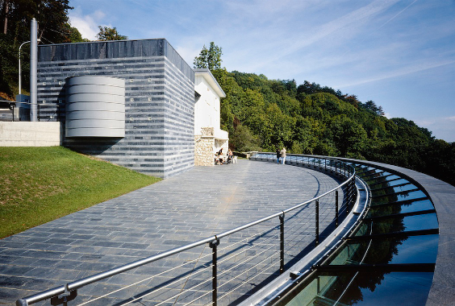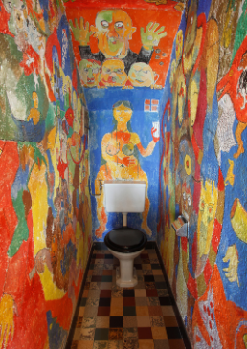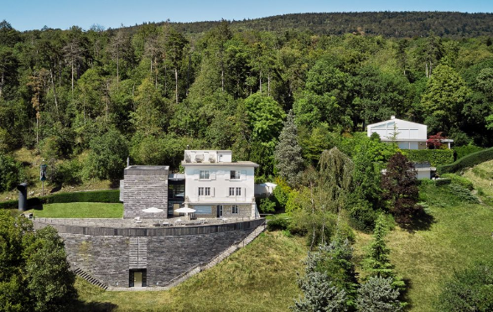

Liebe TNG-Mitglieder,

Frau Madeleine Betschart, Leiterin des CDN wird uns persönlich durch das Centre führen auch im Hinblick auf die Architektur.

**Mario Bottas Konzept ist von zwei Hauptideen geprägt: Es orientiert sich zum einen an den besonderen Gegebenheiten des Ortes, zum andern am Zweck der Institution, das heisst an der Inszenierung und Präsentation von Dürrenmatts Werk.**

**Programm**:

15:00 Treffpunkt Haupteingang

15.00 - 17:00 Führung und Apero

Herzliche Grüsse  
Ihr TNG-Vorstand

Anreise:

Das CDN liegt direkt neben dem Botanischen Garten im Vallon de l’Ermitage, einer wahren Oase der Ruhe im Herzen intakter Natur.

#### Mit dem Bus ab Bahnhof Neuchâtel SBB Nord oder Stadtzentrum (Haltestelle «Neuchâtel, Place Pury»: Linie 109, Richtung «Trois-Chênes», Haltestelle «Neuchâtel, Vallon de l’Ermitage», anschliessend Fussweg über den «Chemin du Pertuis-du-Sault», ca. 10 Min. langsamer Aufstieg  ([https://www.cdn.ch)](https://www.cdn.ch/)

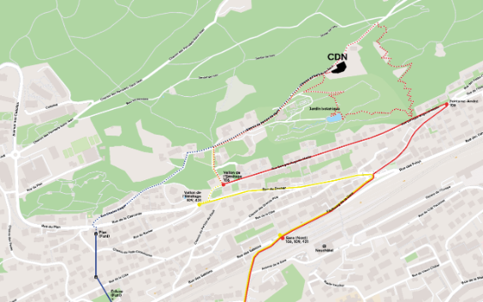

**Anmeldung** bitte bis **spätestens Sonntag 4. Mai 2025,** an:

Monika Spiess, Schützengasse 40, 2502 Biel, oder [monikaspiess@bluewin.ch](mailto:monikaspiess@bluewin.ch)  
  
Vorname/Name _ _ _ _ _ _ _ _ _ _ _ _ _ _ _ _ _ _ _ _ _ _ _ _ _ _ _ _Anz. Personen _ _ _ _ _